PROJET 4

Date : 2024-10-20 Date de remise : …

Titre du Projet :
PLANCAR

Objectif :
Centralisé la gestion du parc automobile des différentes entités de l’état.

Fonctionnalités
Le système de gestion de parc automobile PLANCAR permet à une entité centrale d’être responsable de la gestion des automobiles d’une institution. Le système comprend 3 grands modules : un module d’administration, un module de gestion des demandes d’utilisation, un module d’alertes.
Le module d’administration permet de gérer les véhicules et les instituions qui y ont accès. Le système permet également de traiter les formulaires de livraison et de réception des véhicules utilisés, ainsi que le constat sur l’état du véhicule au moment de sa réception et de sa livraison. Les informations des véhicules
Les institutions en se connectant au système peuvent consulter les véhicules disponibles et formuler une demande d’utilisation. Elles sont notifiées par email du traitement de la demande. La demande est validée automatiquement si aucun conflit n’est constaté : Conflit sur la date d’utilisation du véhicule et sa date limite de service). Les demandes doivent être formulées dix jours avant la date d’utilisation du véhicule. Une demande ne peut être formulée pour un véhicule non disponible à savoir en cours d’utilisation, ou déjà sollicité.
Le module de gestion des alertes permet d’envoyer un ensemble de mail de notification. Le mail est transmis au responsable de la logistique de l’institution concernée. Le système permet les notifications suivantes :
- Le système génère des alertes d’avertissement pour les véhicules endommagés.
- Le système permet également d’envoyer des notifications pour les mots de passe des utilisateurs lors de la création du compte d’accès des institutions.
- Le système permet de notifier l’ensemble des institutions de la disponibilité des nouveaux véhicules

Diagramme de classe (Modèle logique)

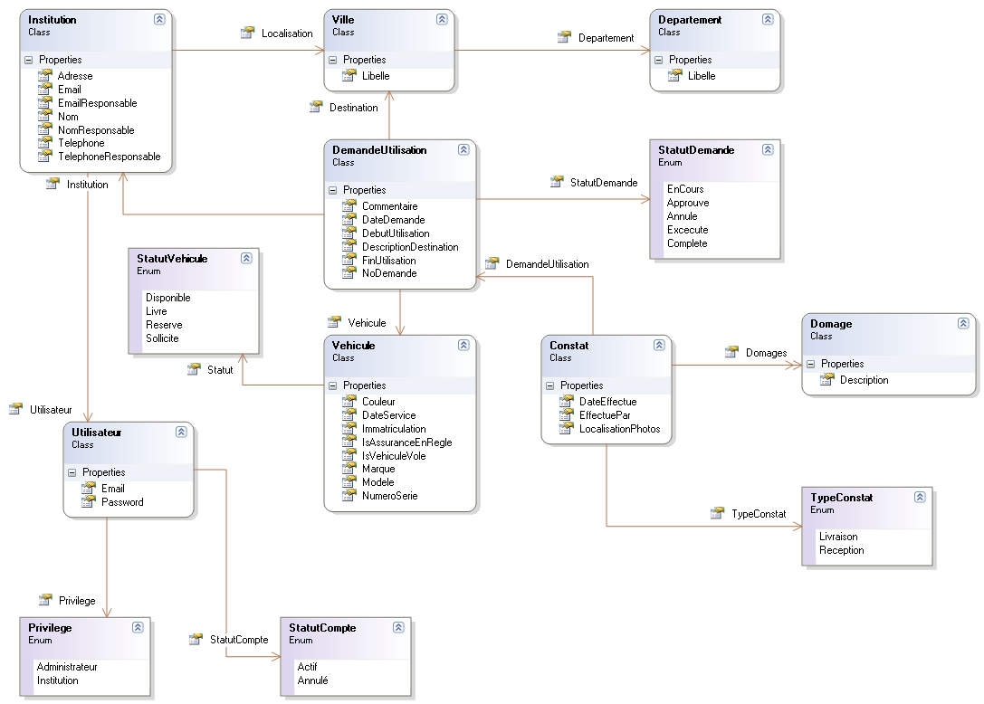

Gestion des interfaces des Utilisateurs

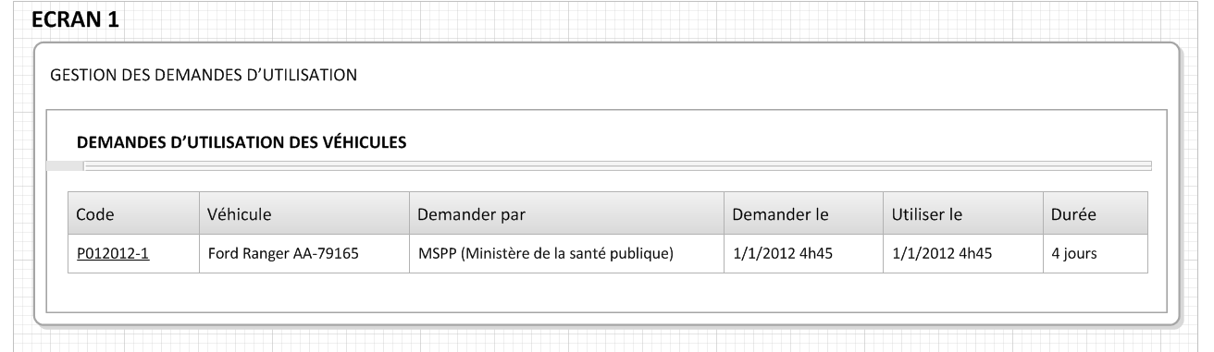

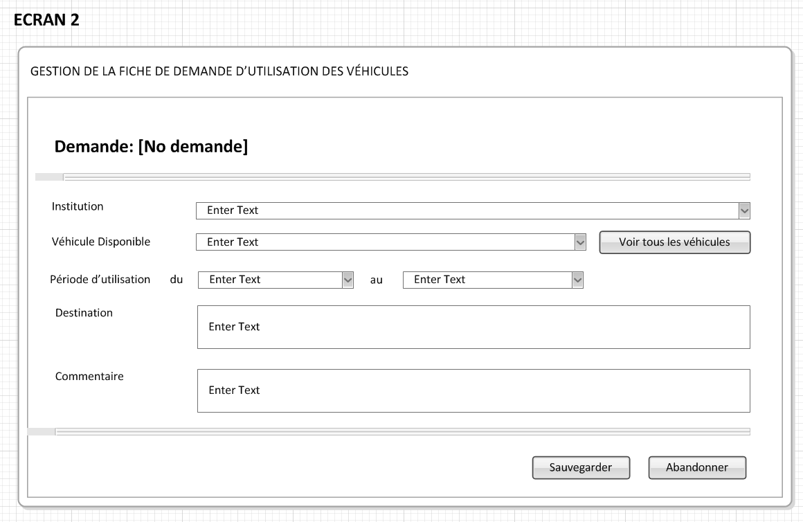

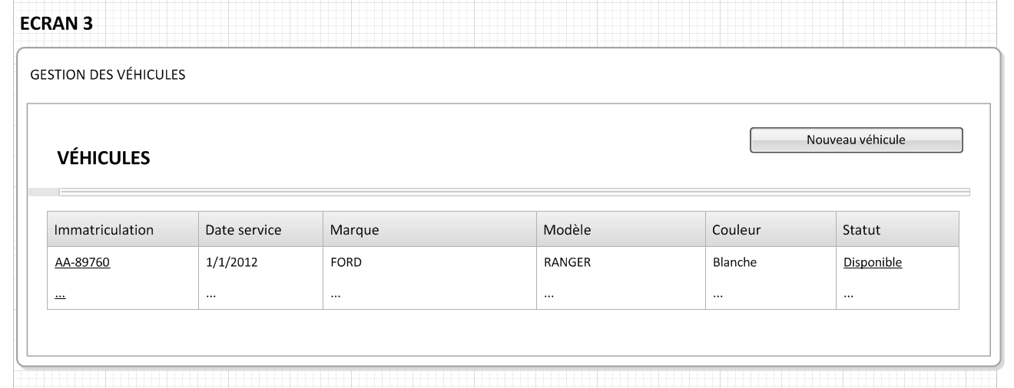

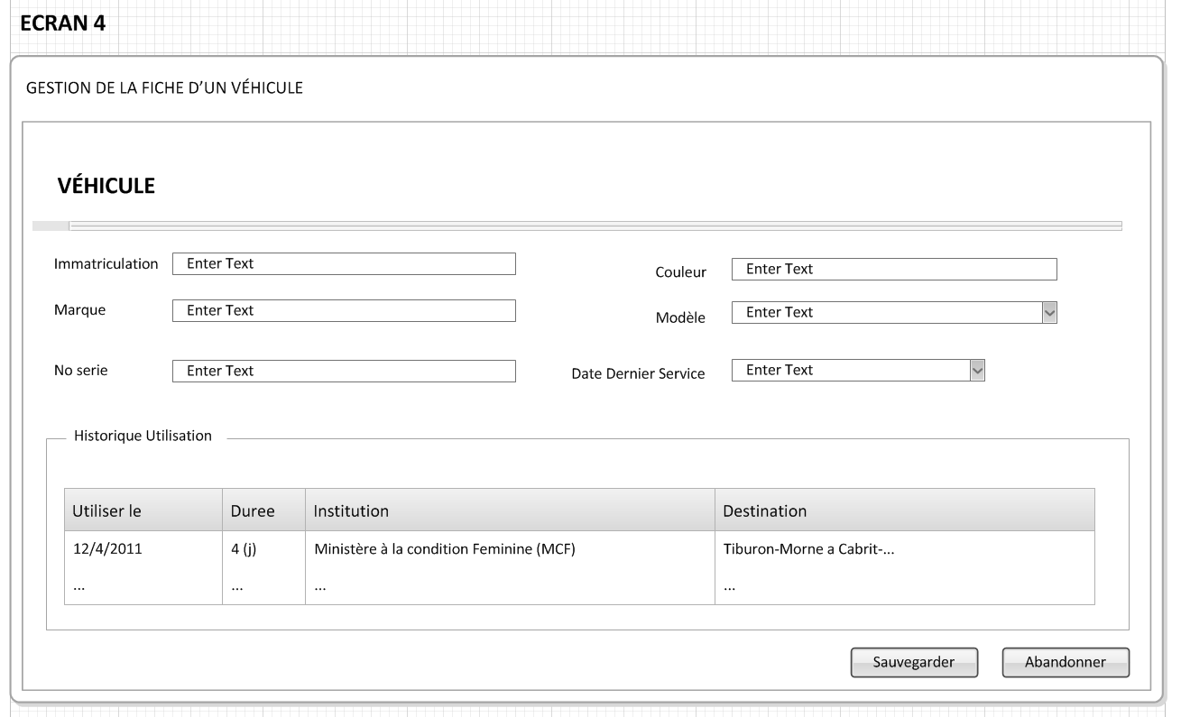

Remarques importantes :
- Compte tenu du nombre d’étudiants dans la composition des groupes, Il faut un minimum de 2 écrans par étudiant. Donc il faut implémenter au moins 8 écrans
- Prioriser un scénario pour la présentation du projet. (Succession d’étape pour démontrer un résultat)
- Technologie (Aspnet-core/ C#)
- Base de données (Sql Serveur-Oracle-…)

